附件
2025年12月全国新增建档立卡新能源发电项目（不含分布式光伏）
一、风电（36个）
序号 | 项目编码 | 项目名称 | 装机容量(MW) | 项目所在地
1 | PWC25103403220011 | 永洋新能源五河绿色能源基地二期风电场项目（12.5MW） | 12.5 | 安徽省蚌埠市五河县
2 | PWC14126207020042 | 甘州区平山湖49.5兆瓦风电场项目 | 49.5 | 甘肃省张掖市甘州区
3 | PWC16016207020023 | 甘州区平山湖二期49.5兆瓦风电场项目 | 49.5 | 甘肃省张掖市甘州区
4 | PWC24064418820013 | 清远连州市星子龙坪风电场100MW风力发电项目 | 100 | 广东省清远市连州市
5 | PWC22044503250014 | 兴安县光华铺风电场 | 75 | 广西壮族自治区桂林市兴安县
6 | PWC2308451323001O | 武宣合群风电场（二期） | 100 | 广西壮族自治区来宾市武宣县
7 | PWC23101311260016 | 国家电投衡水故城100兆瓦风电项目 | 100 | 河北省衡水市故城县
8 | PWC2112419001002S | 上海申能济源大峪镇100MW风力发电项目 | 100 | 河南省济源市
9 | PWC2304410725001Q | 中沁原阳阳阿100MW风电项目（一期） | 100 | 河南省新乡市原阳县
10 | PWD19124117210031 | 西平县天润新能源19MW分散式风电场项目 | 19 | 河南省驻马店市西平县
11 | PWC2310230902001N | 大唐七台河罗泉200MW风电项目 | 200 | 黑龙江省七台河市新兴区
12 | PWC2307431124002M | 道县祥霖铺风电场 | 100 | 湖南省永州市道县
13 | PWC2306431123001Y | 双牌县柴君山风电场项目 | 72.8 | 湖南省永州市双牌县
14 | PWC2501220822001H | 吉林化纤自带负荷配置风电项目 | 99.95 | 吉林省白城市通榆县
15 | PWD2412361002001I | 临川区茅排分散式风电项目（临川区茅排变） | 13 | 江西省抚州市临川区
16 | PWC2406150423001J | 赤峰市自建风光储多能互补一体化及荒漠治理基地项目（巴林右旗30万千瓦风电项目） | 300 | 内蒙古自治区赤峰市巴林右旗
17 | PWD2309150625001N | 鄂尔多斯市杭盖新能源40MW分散式风电乡村振兴项目 | 40 | 内蒙古自治区鄂尔多斯市杭锦旗
18 | PWD25126302020015 | 乐都区分散式风电建设10MW项目（二期） | 10 | 青海省海东市乐都区
19 | PWC25066328030016 | 龙源茫崖风光重点二期253.6兆瓦风电项目 | 253.6 | 青海省海西蒙古族藏族自治州茫崖市
20 | PWC2506632803002Q | 龙源茫崖风光重点四标段一期风电项目 | 246.6 | 青海省海西蒙古族藏族自治州茫崖市
21 | PWC2404370115002D | 国瑞能源济阳仁风曲堤风电项目 | 282 | 山东省济南市济阳区
22 | PWC24073710020010 | 威海碳纤维产业园源网荷储一体化试点项目 | 62.5 | 山东省威海市环翠区
23 | PWD2401140223001Z | 广灵30MW分散式风力发电项目 | 30 | 山西省大同市广灵县
24 | PWD2401140223002Y | 广灵曌煜29MW分散式风力发电项目 | 29 | 山西省大同市广灵县
25 | PWC2404140223001V | 广灵运达5万千瓦风电扩容项目 | 50 | 山西省大同市广灵县
26 | PWC2302140212001M | 新荣区明阳10万千瓦风电项目 | 100 | 山西省大同市新荣区
27 | PWC2407140212001E | 新荣康荣15万千瓦风力发电项目 | 150 | 山西省大同市新荣区
28 | PWD2403140226001S | 左云县49MW分散式风力发电项目 | 49 | 山西省大同市左云县
29 | PWC2203140725001M | 寿阳润科达尹灵芝二期140MW风电项目 | 140 | 山西省晋中市寿阳县
30 | PWC23091406030010 | 平鲁区下面高乡10万千瓦风电项目 | 100 | 山西省朔州市平鲁区
31 | PWC1812140122004Y | 阳曲县古冶鑫盛新能源有限公司阳曲县北小店乡、西凌井风电场项目 | 50 | 山西省太原市阳曲县
32 | PWC2212610824001X | 阳光新能源靖边沙沟15万千瓦风电项目 | 150 | 陕西省榆林市靖边县
33 | PWD24046543210013 | 新疆额河克孜勒塔斯水电有限公司布尔津山口6.25MW分散式风电项目 | 6.25 | 新疆维吾尔自治区阿勒泰地区布尔津县
34 | PWC2307650521002V | 重能新疆天山北麓新能源基地风电项目 | 500 | 新疆维吾尔自治区哈密市巴里坤哈萨克自治县
35 | PWC2307650521001M | 新疆华电天山北麓基地新能源风电项目 | 2150 | 新疆维吾尔自治区哈密市巴里坤哈萨克自治县
36 | PWC2309650502001O | 投科哈密市烟墩20万千瓦园区低碳转型风储一体化项目 | 200 | 新疆维吾尔自治区哈密市伊州区
二、集中式光伏发电（48个）
序号 | 项目编码 | 项目名称 | 装机容量(MW) | 项目所在地
1 | PPC2312500116001J | 江津龙华农光互补光伏项目 | 300 | 重庆市江津区
2 | PPC25095002290013 | 中广核城口5.1MW光伏项目 | 5.1 | 重庆市城口县
3 | PPC2211500235001F | 云阳高阳光伏发电项目 | 65.6 | 重庆市云阳县
4 | PPC2412350624001S | 漳发新能源诏安四都25MW屋顶光伏电站项目 | 25 | 福建省漳州市诏安县
5 | PPC2208620922001F | 甘肃瓜州宝丰光伏发电有限公司多晶硅上下游协同500MW光伏发电项目 | 500 | 甘肃省酒泉市瓜州县
6 | PPC23106201210018 | 永登七山百万千瓦级光伏发电基地30万千瓦光伏发电项目（二期） | 300 | 甘肃省兰州市永登县
7 | PPC2012441224001X | 怀集县冷坑镇一期100MW农光互补项目 | 100 | 广东省肇庆市怀集县
8 | PPC2012451381001Q | 大唐桂冠合山发电有限公司23MWp灰场光伏电站项目（二期） | 23 | 广西壮族自治区来宾市合山市
9 | PPC22091311820031 | 中南电力深州市兵曹100兆瓦农光互补项目 | 100 | 河北省衡水市深州市
10 | PPC19084208220011 | 国家电投沙洋官垱三期10兆瓦农光互补光伏发电项目 | 10 | 湖北省荆门市沙洋县
11 | PPC2110420923001B | 深能云梦倒店乡100MW农光互补光伏发电项目 | 100 | 湖北省孝感市云梦县
12 | PPC2212430426001E | 祁东县步云桥林光互补光伏发电项目 | 80 | 湖南省衡阳市祁东县
13 | PPC2504320582001I | 张家港市塘桥镇牛桥村股份经济合作社5180kW光伏电站项目 | 5.18 | 江苏省苏州市张家港市
14 | PPC2511321012002L | 扬州江都美汉达新能源有限公司吴桥镇（二期）20MW复合型集中式光伏发电项目 | 20 | 江苏省扬州市江都区
15 | PPC2511321012001E | 扬州江都美汉达新能源有限公司吴桥镇50MW渔光互补发电项目 | 50 | 江苏省扬州市江都区
16 | PPC1509360735001F | 石城县美橙电力有限公司农光互补光伏发电项目 | 15 | 江西省赣州市石城县
17 | PPC24061508260012 | 巴彦淖尔市防沙治沙和风电光伏一体化工程杭锦后旗30万千瓦光伏项目 | 300 | 内蒙古自治区巴彦淖尔市杭锦后旗
18 | PPC2406150802001F | 巴彦淖尔市防沙治沙和风电光伏一体化工程临河区20万千瓦光伏项目 | 200 | 内蒙古自治区巴彦淖尔市临河区
19 | PPC1311150625001M | 国电电力鄂尔多斯市杭锦旗50MW太阳能光伏发电项目 | 50 | 内蒙古自治区鄂尔多斯市杭锦旗
20 | PPC15041506250011 | 众跃鄂尔多斯杭锦旗巴拉贡（一期20MWp）光伏发电结合抗旱蒙草种植综合项目 | 20 | 内蒙古自治区鄂尔多斯市杭锦旗
21 | PPC1311150625002K | 宏大中源太阳能股份有限公司鄂尔多斯市杭锦旗30MWp光伏发电项目 | 30 | 内蒙古自治区鄂尔多斯市杭锦旗
22 | PPC25123705050018 | 国华HG14海上光伏项目 | 497.2 | 山东省东营市垦利区
23 | PPC2402370505001J | 东营通威渔光一体项目（二期） | 250 | 山东省东营市垦利区
24 | PPC2203370983001G | 国家能源山东湖屯镇张店农光互补光伏项目 | 33 | 山东省泰安市肥城市
25 | PPC1712141124001O | 吕梁临县程家塔光伏扶贫发电项目 | 7 | 山西省吕梁市临县
26 | PPC2206140603001K | 平鲁区海晶光伏发电项目 | 56.448 | 山西省朔州市平鲁区
27 | PPC2312140603002D | 中煤平朔公司山西省朔州市平鲁区（三期）100MW光伏项目 | 100 | 山西省朔州市平鲁区
28 | PPC2305140923001X | 北京夏初科技集团有限公司代县100MW光伏发电项目 | 100 | 山西省忻州市代县
29 | PPC2505513423001V | 凉山盐源大坝梁子光伏发电项目 | 100 | 四川省凉山彝族自治州盐源县
30 | PPC2309652722001A | 西部管道公司精河县34万千瓦光伏项目 | 340 | 新疆维吾尔自治区博尔塔拉蒙古自治州精河县
31 | PPC2207652324001G | 国投玛纳斯储能配套40万千瓦光伏市场化并网发电项目 | 400 | 新疆维吾尔自治区昌吉回族自治州玛纳斯县
32 | PPC23076505210022 | 新疆华电天山北麓基地新能源光伏项目 | 750 | 新疆维吾尔自治区哈密市巴里坤哈萨克自治县
33 | PPC23076505210012 | 重能新疆天山北麓新能源基地光伏项目 | 500 | 新疆维吾尔自治区哈密市巴里坤哈萨克自治县
34 | PPC22085323250016 | 适中光伏电站 | 25 | 云南省楚雄彝族自治州姚安县
35 | PPC24045329240014 | 大梅地光伏发电项目 | 12.96 | 云南省大理白族自治州宾川县
36 | PPC2203532925001N | 德苴光伏发电项目（二期） | 80 | 云南省大理白族自治州弥渡县
37 | PPC2207530129001Q | 化桃箐光伏发电项目 | 100 | 云南省昆明市寻甸回族彝族自治县
38 | PPC2307530724002U | 白草坪光伏发电项目 | 40 | 云南省丽江市宁蒗彝族自治县
39 | PPC24015308230015 | 景东县大沙坝光伏发电项目 | 25 | 云南省普洱市景东彝族自治县
40 | PPC2202530326008X | 矿山镇拖翅村委会木格多光伏项目（复合型光伏发电项目） | 140 | 云南省曲靖市会泽县
41 | PPC2202530326009O | 驾车乡小水村沙河塘光伏项目（复合型光伏发电项目） | 76 | 云南省曲靖市会泽县
42 | PPC22025303260103 | 迤车镇中寨村委会乜六沟光伏项目（复合型光伏发电项目） | 85 | 云南省曲靖市会泽县
43 | PPC2201530424001K | 盘溪黑泥坡光伏电站 | 150 | 云南省玉溪市华宁县
44 | PPC2201530424002H | 大地农光互补光伏电站 | 50 | 云南省玉溪市华宁县
45 | PPC2211530425001G | 浦贝乡罗台旧（向阳）药光互补光伏电站 | 50 | 云南省玉溪市易门县
46 | PPC2309330127001H | 临岐夏中农光互补光伏项目 | 17.4 | 浙江省杭州市淳安县
47 | PPC2307330122001U | 浙江华电桐庐钟山农光互补光伏发电项目 | 19.2 | 浙江省杭州市桐庐县
48 | PPC2309330122001Z | 桐庐县合村乡农光互补共富示范项目 | 79.7 | 浙江省杭州市桐庐县
三、生物质发电（7个）
序号 | 项目编码 | 项目名称 | 装机容量(MW) | 项目所在地
1 | PBW2307621225001U | 陇南市西和县生活垃圾焚烧发电项目 | 15 | 甘肃省陇南市西和县
2 | PBB2103410927001T | 濮阳市德源新能源有限公司生物质热电联产项目（二期） | 7.5 | 河南省濮阳市台前县
3 | PBB2503421181001S | 燃煤耦合农林废弃物气化项目（二期） | 21.6 | 湖北省黄冈市麻城市
4 | PBW0703140781001P | 介休市生活垃圾焚烧发电项目 | 12 | 山西省晋中市介休市
5 | PBW19071410240012 | 洪洞县生活垃圾焚烧发电项目 | 12 | 山西省临汾市洪洞县
6 | PBW22085106830012 | 绵竹生活垃圾环保发电项目（二期） | 10 | 四川省德阳市绵竹市
7 | PBG2212511011001K | 内江市有机废弃物综合处理工程厌氧沼气利用项目 | 0.6 | 四川省内江市东兴区

项目编码内涵
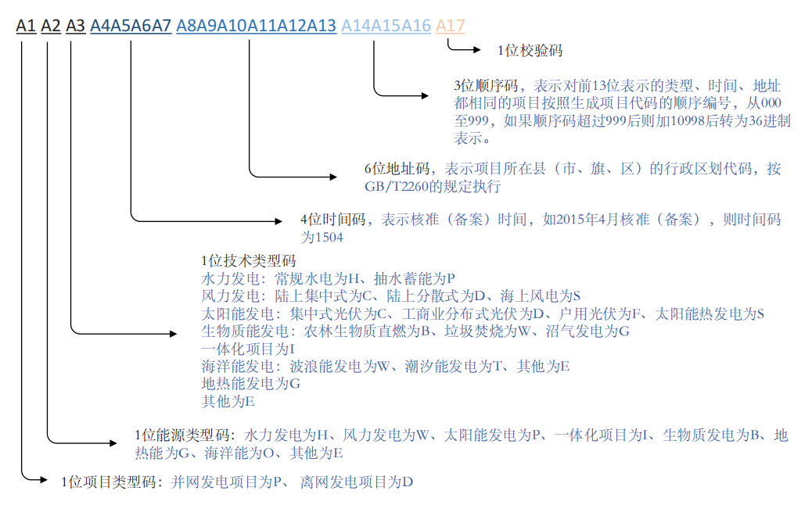
项目编码由17位字符组成，分别包括1位项目类型码、1位能源类型码、1位技术类型码、4位时间码、6位地址码、3位顺序码和1位校验码七部分。

